ТЗ

Версия
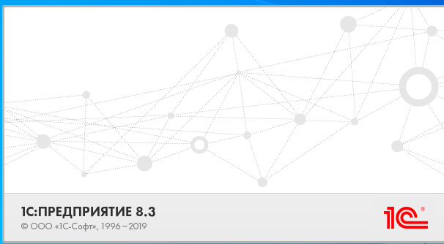

Отраслевая обработка:
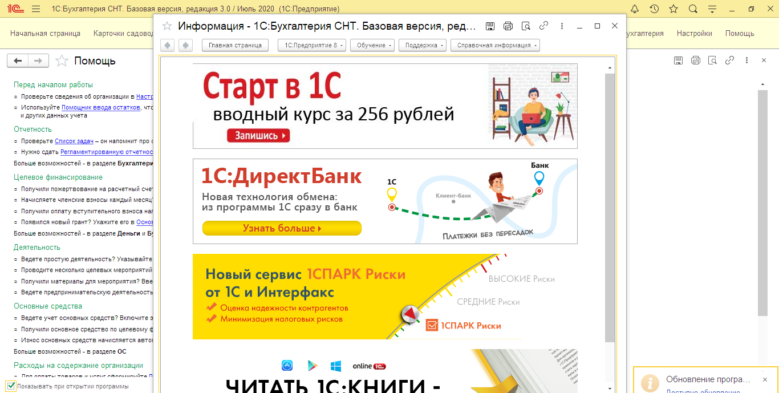

- Загрузить карточки садоводов с эксель согласно приложения. В программе есть функция загрузки, не получается загрузить корректно.
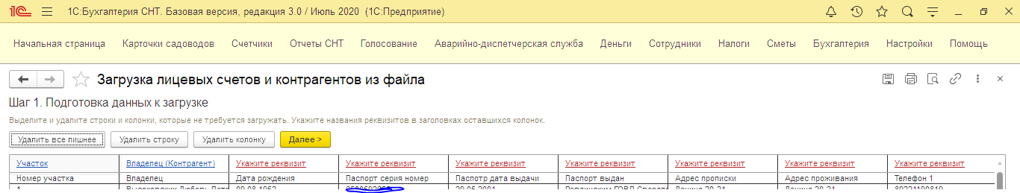

- Настроить начисления, в программе реализовано.
- Реализовать обмен данными со сбером, через обменный файл.
Такие требования к файлу обмена выдвигает Сбер:

«Иван Владимирович, направляю вам информацию по реестрам начислений
Первая таблица – содержит информацию о наименовании файлов для загрузки в Сбербанк Бизнес; Формат реестров, кодировка и разделители
Вторая и третья таблицы – структура самих реестров начислений

Формат имени реестра начислений
Имя реестра | 6627006348_40703810116540001556_2 _MMDD.txt Целевые взносы  6627006348_40703810116540001556_1 _MMDD.txt Членские взносы  6627006348_40703810116540001556_3 _MMDD.txt Электроэнергия
Формат реестра | txt
Кодировка | WIN-1251  KOI8-R  UTF8
Разделители | ; (ASCII-код 59, точка с запятой)

Структура реестра для Целевых и членских взносов
Формат строк реестра начислений
Номер поля в реестре | Наименование поля | Тип поля | Маска
1 | Номер участка | строка | мин. 1 знак, макс. 30
2 | ФИО | строка | Фамилия Имя Отчество (макс. 60 знаков)
3 | Назначение платежа | строка | мин. 1 знак, макс. 110
4 | Сумма | числовой | 999999,99

Структура реестров для Электроэнергии
